Дата проведення уроку 14.04.20
Група: АС-73
Професія: Слюсар з ремонту колісних транспортних засобів
Майстер в/н: Калмиков В.О.
Вайбер та телеграм 0995684019
е-mail: andrey03323@gmail.com
Урок № 10
Тема програми: Технічне обслуговування автомобілів
Тема уроку: Контрольний огляд технічного стану механізмів і систем двигунів
Мета уроку:
навчальна: формування умінь та застосовувати одержані знання для
розвитку навчально-виробничих задач при контрольному огляді технічного стану механізмів і систем двигунів
виховна: виховати творче відношення до праці і навчання при контрольному огляді технічного стану механізмів і систем двигунів
розвиваюча: розвити творчий підхід до роботи як засіб виховання
стійкого професійного інтересу при контрольному огляді технічного стану механізмів і систем двигунів
Дидактичне забезпечення уроку: конспект, навчальний елемент, відео урок + силка

Структура уроку:
- Повторення пройденого матеріалу 8.00 – 9.30 з теми : «Діагностування технічного стану складових елементів кузова, додаткового і спеціального обладнання» ( відповідайте письмово та присилайте на viber, телеграм або пошту)

1 Які існують методи діагностики кузовів, спеціального та додаткового обладнання
2. Як оглядають дно автомобіля
3.Як перевіряють геометрію дверних прорізів та салону
4.Як перевіряють геометрію багажного простору
5. Який інструмент використовують для діагностування елементів кузова, спеціального та додаткового обладнання
6. Як перевіряють геометрію підкапотного простору
7.Опишіть безпеку праці при виконанні діагностики технічного стану кузова, додаткового та спеціального обладнання

- Пояснення нового матеріалу 9.30 - 12.00

  - Інструктаж з ОП та БЖД
Слюсар з ремонту колісних транспортних засобів повинен:
- бути уважним, не відволікатися сам і не відволікати інших;
- не допускати на робоче місце осіб, які не мають відношення до роботи; не проводити слюсарні роботи поза робочим місцем без дозволу майстра;
- перед початком слюсарних робіт треба повісити табличку «двигун не вмикати», «працюють люди» та повідомити що ви розпочинаєте працювати
- стежити, щоб руки, взуття та одяг були завжди сухими-це зменшить ймовірність електротравми;
- для захисту очей обов'язково користуватися окулярами або захисними шитками
- стежити, щоб дроти електричних пристроїв були надійно ізольовані і захищені від механічних пошкоджень і високих температур;
- слідкувати щоб промаслені ганчірки були у спеціальному ящику;
- не працювати на несправному обладнанні; про помічені несправності на робочому місці і в обладнанні повідомити майстру і без його вказівки до роботи не приступати;
- обов'язково відключати обладнання при перервах в роботі;
- виконувати тільки ту роботу, яка доручена майстром і по якій дано інструктаж;
- зачистку з’єднань виконувати в окулярах, захисній масці від пилу або распіраторі.
  - Організація робочого місця
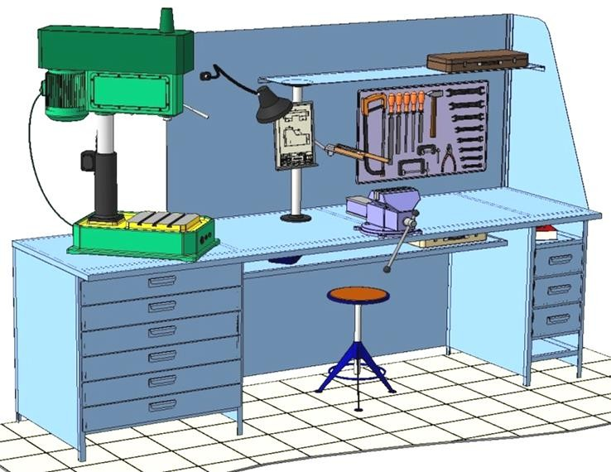
Основним робочим місцем автослюсаря поза постів і ліній технічного обслуговування і ремонту є пост, обладнаний слюсарним верстатом, на якому розбирають і збирають зняті з автомобіля вузли та прилади й виконують слюсарно-підганяльні і інші роботи.
Кришку верстата оббивають тонкої листової (покрівельної) сталлю, що охороняє, його від пошкоджень і полегшує утримання в чистоті.
Приступаючи до роботи, автослюсар повинен підготувати всі необхідні для її виконання інструмент і пристосування і правильно розташувати їх на верстаті

- На столі стоїть передбачити пристосування для:
- безпечної укладання власника в процесі перестановки вироби;
- швидкого доступу до витратних матеріалів;
- розташування інструментів (молотка, напилка, ліхтарика, щітки по металу, ключів тощо);
  - Опис технологічного процесу
- Спочатку підберіть необхідний інструмент.
- Розкладіть інструмент який по ліву руку а який по праву
- Перевірте надійність інструментів.
- Увімкніть допоміжне світло.
- Зафіксуйте автомобіль або агрегат чи вузол.
- В процесі роботи потрібно протирати інструмент від мастила чи відчищати від стружки.
ТО двигуна починається з контрольного огляду, полягає у виявленні його комплектності, наявність підтікання мастила, палива та охолоджувальної рідини, перевірки кріплення двигуна та проводів (системи запалювання).
Наступним етапом огляду є випробування двигуна пуском. При цьому перевіряють легкість пуску, наявність диму при випуску, прослуховування виявлення різких шумів та стуків. Одночасно перевіряють рівномірність та стійкість на різні частоти обертання колінчастого валу, щільність кріплення та з’єднання системи випуску (проривів газів) та показ контрольних приладів. Тривалість одного пуску повинна бути не більше 20сек. Повторний пуск виконується через 1-2 хв. Контрольний огляд двигуна дає змогу виявити його очевидні дефекти без використання діагностичних засобів та операціям обслуговування ремонтних впливів.
Признаки несправності | Структурні зміни | Способи діагностування та усунення нейсправностей
1. Падіння потужності двигуна, підвищені витати палива та мастила, димний вихлоп | Знос або зазор циліндрів, знос поршневих кілець, втрата їх пружності, несправність | Замірити: потужність двигуна, втрату стиснутого повітря, прорив газів у картері, тиск такту стискання, угар мастила. При необхідності замінити елементи.
2. Стук поршнів | Знос юбок поршнів | Прослухати двигун стетоскопом
3. Пульсуюче димління з вентиляційної трубки | Тріщини або прогар поршнів у дизелях | Виміряти тиск кінця такту стиску, Замінити поршні
4. Нерівномірна праця двигуна, вода на електродах свічок | Порушення герметичності прокладки головки | Виміряти втрату стиснутого повітря, замінити прокладку
5. Різкі стуки у двигуні, не зникаючі при пізнішому запаленні | Знос вкладишів шатунних підшипників | Прослуховування двигуна стетоскопом, виявити сумарний проміжок, замінити вкладиші
6. Часті та рідкі стуки в двигуні при пуску та русі на високих швидкостях | Знос вкладишів шатунних підшипників | Прослуховування двигуна стетоскопом, виявити сумарний проміжок, замінити вкладиші
7. Різкі глухі стуки, добре чутні при відпустці педалі зчеплення | Знос вкладишів корінних підшипників | Виявити тиск мастила, при необхідності змінити мастило, визначити знос та замінити вкладиші
8. Через мірні стуки, чутні на усіх режимах праці двигуна | Виплавління шатунних та корінних підшипників | Тиск мастила дорівнює нулю, колінчастий вал шліфувати.

МІНІСТЕРСТВО ОСВІТИ І НАУКИ УКРАЇНИ
ДЕРЖАВНИЙ НАВЧАЛЬНИЙ ЗАКЛАД
«РЕГІОНАЛЬНИЙ ЦЕНТР ПРОФЕСІЙНОЇ ОСВІТИ ІННОВАЦІЙНИХ ТЕХНОЛОГІЇ БУДІВНИЦТВА ТА ПРОМИСЛОВОСТІ»

НАВЧАЛЬНИЙ ЕЛЕМЕНТ

Назва: «Контрольний огляд технічного стану механізмів та систем двигунів»

Професія «Слюсар з ремонту колісних транспортних засобів»

Професійна кваліфікація Слюсар з ремонту колісних транспортних засобів 4-го розряду

Навчальний елемент | Код | Стор.
Назва: Контрольний огляд технічного стану механізмів та систем двигунів  Професія: «Слюсар з ремонту колісних транспортних засобів» | 7231 | 1

МЕТА
Вивчивши даний елемент, ви зможете:
- Виконувати контрольних огляд технічного стану механізмів та систем двигунів.
- Виконувати організацію контрольного огляду технічного стану механізмів та систем двигунів.

МАТЕРІАЛЬНО-ТЕХНІЧНЕ ЗАБЕЗБЕЧЕННЯ
Назва | Кількість
Засоби індивідуального захисту (спеціальний одяг) | 15
стетоскоп | 5

Зв’язні модульні елементи:
Організація робочого місця
Підготовчі та заключні роботи
Контрольний огляд технічного стану механізмів і систем двигунів

Навчальний елемент | Код | Стор.
Назва: Контрольний огляд технічного стану механізмів та систем двигунів  Професія: «Слюсар з ремонту колісних транспортних засобів» | 7231 | 2

- Організація робочого місця

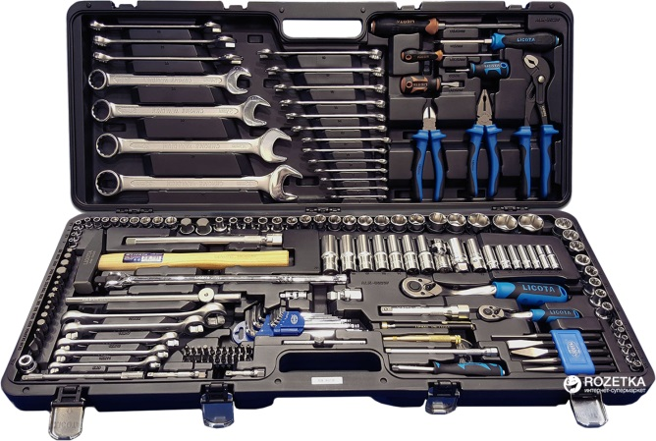

- Одягнути засіб індивідуального захисту

Навчальний елемент | Код | Стор.
Назва: Контрольний огляд технічного стану механізмів та систем двигунів  Професія: «Слюсар з ремонту колісних транспортних засобів» | 7231 | 3

- Підняти капот автомобіля
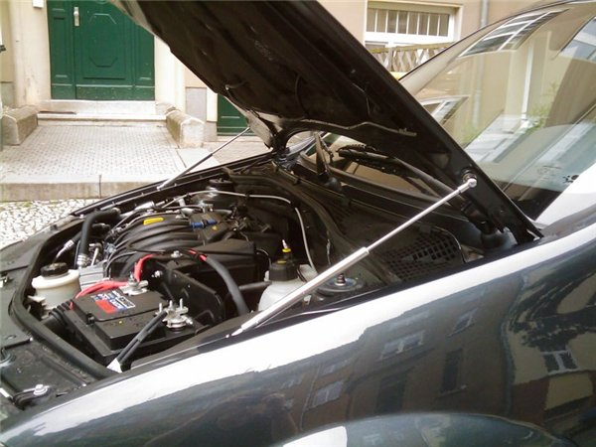

- Запуск двигуна

Навчальний елемент | Код | Стор.
Назва: Контрольний огляд технічного стану механізмів та систем двигунів  Професія: «Слюсар з ремонту колісних транспортних засобів» | 7231 | 4

- Прослуховування двигуна стетоскопом
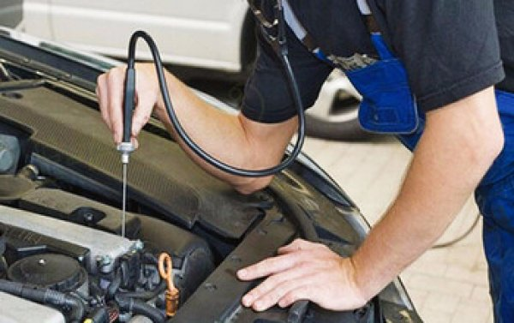

ТЕСТ ДОСЯГНЕНЬ
Зміст тесту, практичних занять | Відповіді учнів | Відмітка майстра в/н
 |  | знає, уміє | не знає, не вміє
Що відноситься до приладів для прослуховування?
а) Стетоскоп
б) Осцилограф
в) тестер
На якому двигуні виконують прослуховування?
а) на холодному
б) на нагрітому
в) не має різниці
Що не входить до засобів особистого захисту?
а) окуляри
б) Перчатки
в)Халат

БЕЗПЕКА ПРАЦІ ПРИ КОНТРОЛЬНОМУ ОГЛЯДІ ТЕХНІЧНОГО СТАНУ МЕХАНІЗМІВ І СИСТЕМ ДВИГУНІВ
До початку робіт необхідно:
- Отримати інструктаж про безпечні умови праці і прийоми виконання виробничого завдання
- Передивитись робоче місце і перевірити правильність розташування налагодженість інструментів, інвентарю, приладів,
- Одягти спецодяг
При контрольному огляді технічного стану механізмів і систем двигунів :
- Перевірити наявність та справність всього інструменту
- Під час роботи:
А) підібрати засоби індивідуального захисту, що відповідають характер виконуваної роботи і перевірити їх на відповідність вимогам;
Б) перевірити робоче місце і підходи до нього на відповідність вимоги безпеки праці;
В) підібрати технологічну оснастку, інструмент, устаткування, необхідні при виконанні робіт, перевірити їх на відповідність вимогам безпеки праці
Слюсар з ремонту колісних транспортних засобів не повинен приступати до виконання роботи за таких порушень вимог охорони праці:
А) Недостатньо освітлення робочих місць;
Б) Використання в зоні роботи світильників напругою 50 В;
В) Несправності засобів захисту працюючих, інструменти чи обладнання, зазначених в інструкціях виробників, за яких не допускається;
Г) Несвоєчасне проведення чергових випробувань або закінчення терміну експлуатації засобів захисту працюючих, встановленого заводом-виробником
- По завершенню робіт:
- Прибрати зі стіни інструмент, привести у порядок робоче місце і проходи
- Повідомити майстра про всі неполадки, що виникли під час роботи.

Відеоролик за посиланням
  - https://www.youtube.com/watch?v=iMamO-s5aCo
  - https://www.youtube.com/watch?v=pA8xx_wOfso

- Закріплення нового материалу 12.00-13.30

1.Що перевіряють під час огляду
________________________________________________________________________________________________________________________________________________________________________________________________________________________________________________________________________
2. Які несправності можна виявити оглядом
________________________________________________________________________________________________________________________________________________________________________________________________________________________________________________________________________
3.Опишіть процес прослуховування інструментом
________________________________________________________________________________________________________________________________________________________________________________________________________________________________________________________________________
4.В наслідок чого можуть бути стуки у двигуні
________________________________________________________________________________________________________________________________________________________________________________________________________________________________________________________________________
5.Опищіть безпеку праці при контрольному огляді технічного стану механізмів та систем двигунів
__________________________________________________________________________________________________________________________________________________________________________________________________________________________________________________________________________________________________________________________________________

1.4 Домашнє завдання: Зробіть кросворд на дану тему

Відповіді надсилати 14.04.20 року з 12.00 -13.30 :
на Viber або Телеграм 0995684019
е-mail: andrey03323@gmail.com

Майстер виробничого навчання: В.О.Калмиков

